STRONA INTERNETOWA DUR-MOLL.PL
- Wchodzimy na stronę dur-moll.pl
- Wchodzimy w zakładkę „Ćwiczenia słuchowe – Interwały – dźwięk fortepianu”
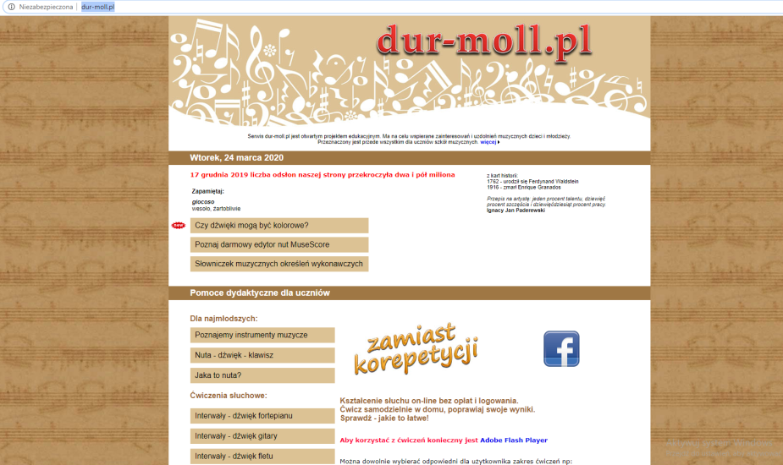

- Uruchamiamy wtyczkę AdobeFlash - jeśli macie ją już zainstalowana w komputerze to prawdopodobnie sama się od razu uruchomi bądź będzie pytała o zezwolenie. Jeśli nie to wystarczy w nią kliknąć i zainstalować.

- Po włączeniu wtyczki pojawia się ćwiczenie.
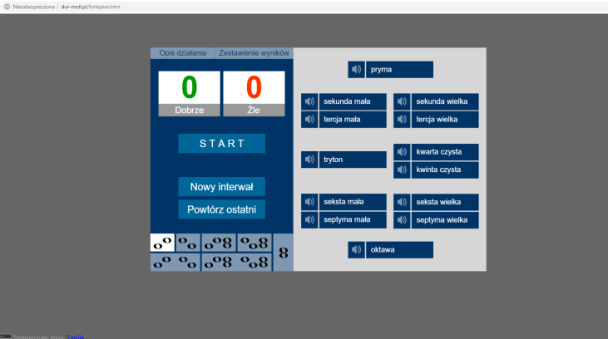
- Klikamy start i rozpoznajemy interwały. UWAGA – młodsze klasy. Które poznały do tej pory tylko niektóre interwały, nie rozpoznają wszystkich tylko te, które znają. W tym celu wyłączamy wszystkie nieznane interwały klikając w ikonkę z głośniczkiem. Interwał podświetli się wtedy na szaro i nie będzie brał udziału w cwiczeniu.

Tutaj klikamy
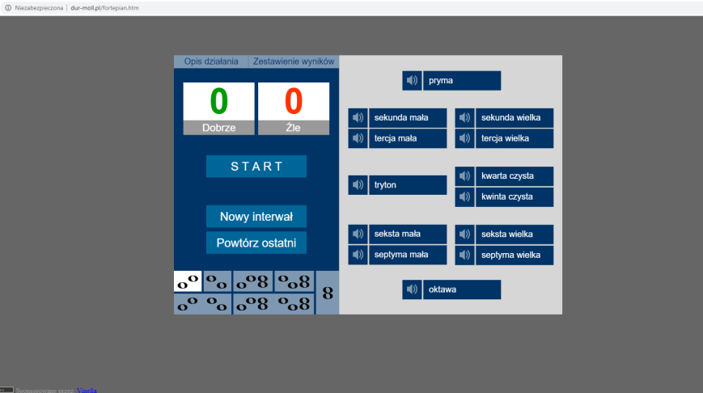
Tak wygląda wyłączony interwał
